„SIMPOZIONUL ȘTIINȚIFIC STUDENȚESC HD-54-STUD”

În data de 17 mai 2024 a avut loc în Hunedoara SIMPOZIONUL ȘTIINȚIFIC STUDENȚESC HD-54-STUD” la care ANAZ
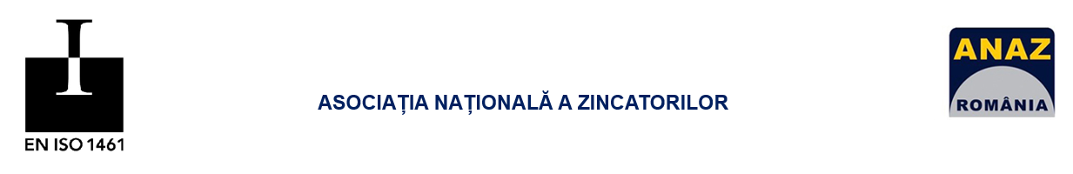
a avut onoarea de a prezenta în sesiune plenară materialul
Zincarea termică, o soluție sustenabilă și predictibilă pentru protecția anticorozivă a oțelului

Mulțumim în mod special conducerii Facultatii de Inginerie din Hunedoara, domnilor
Conf.Dr.Ing.Ec. Gelu Ovidiu TIRIAN – Decan al FACULTĂȚII de INGINERIE HUNEDOARA
Conf.Dr.Ing. Sorin Aurel RAŢIU – Prodecan al FACULTĂȚII de INGINERIE HUNEDOARA
și comitetului de organizare, cadre universitare și studenți.

Mulțumim pentru mesajele de deschidere distinșilor oaspeți care au inspirat prezentarea noastră.
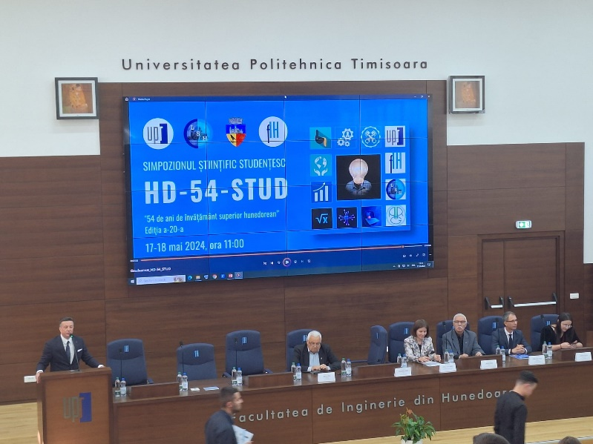
Mulțumim participantilor prezenți, veniți din rândul cadrelor didactice din mediul universitar, reprezentanți ai administrațiilor, ai mediul economic și studenți din nouă orașe:
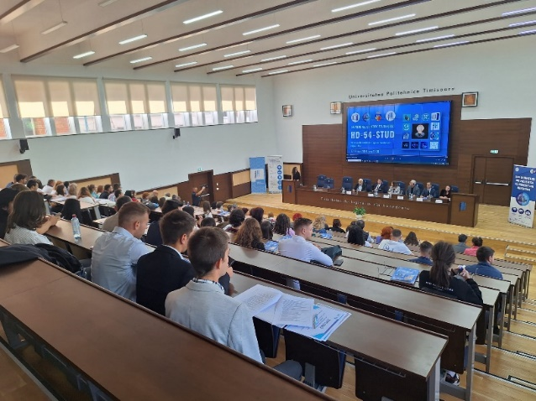
- Facultatea din Hunedoara
- Brașov
- Novisad - Serbia
- Oradea
- Petroșani
- Ploiești
- Reșita
- Sibiu
- Timișoara

Mesajul ANAZ, a fost ca de obicei îndreptat spre atenția cu care trebuie să decidem acțiunile noastre de astăzi, pentru bunul mers al generațiilor viitoare!
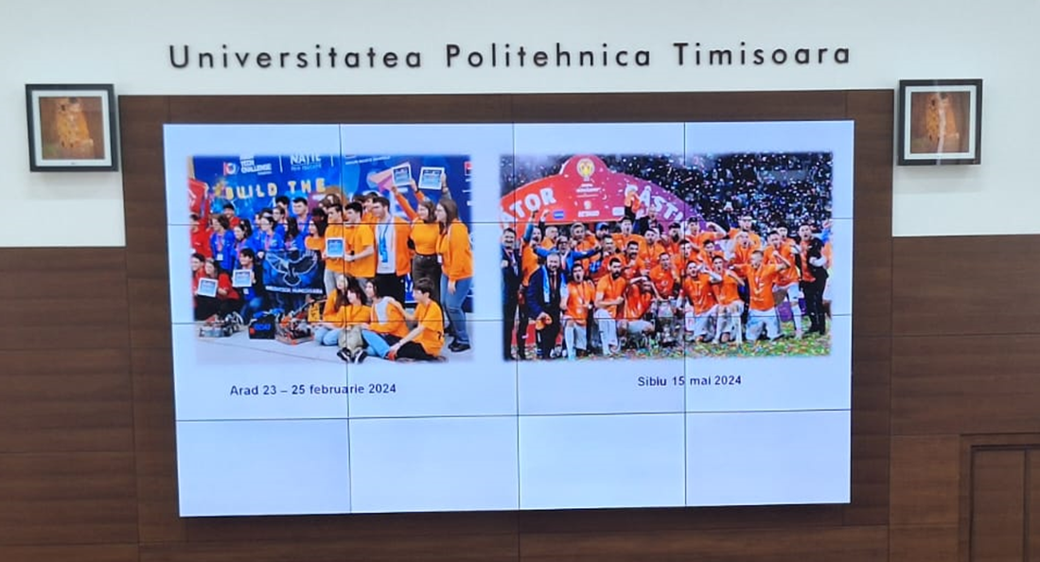

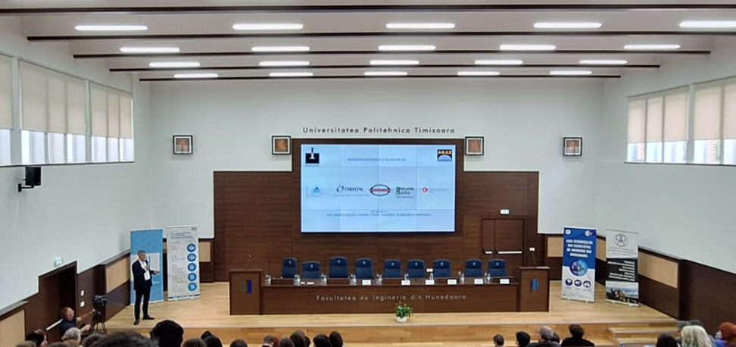

Câteva dintre concluziile lucrărilor

1. Data de 15 Mai 2024 a fost marcată de două realizări în plan local pentru Hunedoara, câștigarea cupei României la fotbal, iar pe plan national, de avizarea CTE a primului pod cu armatură din oțel uzinat CNC zincată termic. ANAZ salută ambele realizări!
2. Pentru ANAZ întâlnirea de la Hunedoara, a reprezentat un record de prezență a participanților.
3. Am descoperit că există aceleași preocupări întâlnite și în alte ocazii similare, referitoare la:
  - costurile zincării termice comparativ cu alte procedee de protecție anticorozivă. Solutia oferita este utilizarea aplicației gratuite oferite de AGA (American Galvanizers Association), disponibilaă la adresa https://lccc.galvanizeit.org/ . Tutorialul utilizării acestui instrument este disponibil la cerere.
  - influența zincării termice asupra rezistenței structurilor din oțel,
  - accesul studenților în vizită la unități de producție de zincare termică,
  - importanța introducerii limbajului și deciziilor bazate pe standardele de domeniu,
  - felul în care se realizează stratul de aliaj Fe-Zn și controlul grosimii.
4.Utilitatea întâlnirilor comune dintre studenți, cadre didactice, administrații, mediul economic și asociațiile profesionale.
5. Utilitatea creării platformelor comune de comunicare (site-ul ANAZ poate fi utilizat ca un astfel de instrument).

A fost un evenimet, orientat pe creșterea competențelor și integrarea armonioasă între generațiile de ingineri și tehnicieni

